|  |  |
| --- | --- |
| ICS | 91.100.30 |
| CCS | Q 13 |

中华人民共和国国家标准

GB/T XXXXX—XXXX



道路用沥青玛蹄脂球磨钢渣混合料

Asphalt mastic ball milled steel slag mixture for road engineering

（本草案完成时间：2024.4）

XXXX - XX - XX发布

XXXX - XX - XX实施

`

目 次

前 言 III

1 范围 1

2 规范性引用文件 1

3 术语和定义 1

4 基本要求 1

5 材料 2

6 混合料组成设计 3

7 检验规则 5

8 运输 6

附录A（规范性）道路用沥青玛蹄脂球磨钢渣混合料配合比设计方法 7

附录B（规范性）体积换算方法 9

附录C（规范性）沥青浸渍法 10

1. 前言

本文件按照GB/T 1.1-2020 《标准化工作导则 第1部分：标准化文件的结构和起草规则》的规定起草。

请注意本文件的某些内容可能涉及专利。本文件的发布机构不承担识别专利的责任。

本文件由中华人民共和国住房和城乡建设部提出。

本文件由全国混凝土标准化技术委员会（SAC/TC 458）归口。

本文件起草单位：

本文件主要起草人：

道路用沥青玛蹄脂球磨钢渣混合料

# 1 范围

本文件规定了道路用沥青玛蹄脂球磨钢渣混合料的术语和定义、材料、混合料设计、检验规则、运输等要求。

本文件适用于各等级公路新建、改（扩）建和养护工程沥青玛蹄脂球磨钢渣混合料的设计与施工。

# 2 规范性引用文件

下列文件中的内容通过文中的规范性引用而构成本文件必不可少的条款。其中，注日期的引用文件，仅该日期对应的版本适用于本文件；不注日期的引用文件，其最新版本（包括所有的修改单）适用于本文件。

GB/T 24175 钢渣稳定性试验方法

GB/T 25824 道路用钢渣

GB/T 32546 钢渣应用技术要求

JTG D50 公路沥青路面设计规程

JTG E20 公路工程沥青及沥青混合料试验规程

JTG E42 公路工程集料试验规程

JTG F40 公路沥青路面施工技术规程

JT/T 533 沥青路面用纤维

YB/T 4188 钢渣中磁性金属铁含量测定方法

YB/T 4328 钢渣中游离氧化钙含量测定方法

# 3 术语和定义

下列术语和定义适用于本文件。

3.1

球磨钢渣 steel slag for road

经棒式球磨等工艺稳定化处理合格并用于道路工程的转炉钢渣或电炉钢渣。

3.2

沥青玛蹄脂球磨钢渣混合料Asphalt mastic ball milled steel slag mixture

采用球磨钢渣替代部分或全部矿质集料后与填料、沥青、纤维等拌和而成的骨架密实型沥青混合料。

# 4 基本要求

4.1 球磨钢渣使用时应符合国家有关安全、环保和职业健康的规定。

4.2 球磨钢渣的确定应经过全面调查、比选，在满足使用性能要求前提下宜就地取材。

4.3 用于生产沥青玛蹄脂球磨钢渣混合料的球磨钢渣集料应为粒径大于等于2.36mm的粗集料。

4.4 球磨钢渣稳定性技术指标应符合表1的要求，不满足要求时应采用陈化、添加改性剂、更换钢渣原材料等措施进行处理。

表1 球磨钢渣稳定性技术指标

|  |  |  |  |
| --- | --- | --- | --- |
| 项目 | 单位 | 技术指标 | 试验方法 |
| 浸水膨胀率，不大于 | % | 1.8 | GB/T 24175 |
| 游离氧化钙含量，不大于 | % | 3 | YB/T 4328 |
| 金属铁含量，不大于 | % | 2 | YB/T 4188 |

# 5材料

5.1 一般规定

5.1.1 路面使用的各种材料运至现场后应随机选取具有足够数量的样本进行材料试验，经评定合格后方可使用。

5.1.2 道路用沥青玛蹄脂球磨钢渣混合料用集料应按料源、规格分开隔墙堆放于标准料场上，并设置醒目标识牌。

5.1.3 为保证混合料性能的稳定，相同规格不同料源的集料应分别进行配合比设计。

5.1.4 同一规格及料源的集料在配合比设计和生产过程中不可随意更换，若需更换应重新进行原材料检验及配合比设计。

5.2 粗集料

5.2.1 钢渣破碎厂应统一振动筛筛孔尺寸，振动筛筛孔尺寸规格宜符合表2的要求。

表2 振动筛筛孔尺寸规格

|  |  |  |  |  |  |
| --- | --- | --- | --- | --- | --- |
| 标准筛筛孔（mm） | 16 | 13.2 | 9.5 | 4.75 | 2.36 |
| 对应的振动筛筛孔（mm） | 18 | 15 | 11 | 6 | 3~4 |

5.2.2 球磨钢渣粗集料的粒径规格以方孔为准，规格应符合表3的要求。当单一规格的集料级配不满足要求而按照配合比合成的矿料级配符合要求时，工程上允许使用。

表3 球磨钢渣粗集料规格要求

|  |  |  |  |  |  |  |  |
| --- | --- | --- | --- | --- | --- | --- | --- |
| 规格名称 | 公称粒径（mm） | 通过下列筛孔（mm）的质量百分率（%） | | | | | |
| 16 | 13.2 | 9.5 | 4.75 | 2.36 | 0.6 |
| S10 | 10~15 | 100 | 90~100 | 0~15 | 0~5 | - | - |
| S12 | 5~10 | - | 100 | 90~100 | 0~15 | 0~5 | - |
| S14 | 3~5 | - | - | 100 | 90~100 | 0~15 | 0~3 |
| 注：表中规格名称S10、S12、S14参照JTG F40沥青混合料用粗集料规格。 | | | | | | | |

5.2.3 球磨钢渣粗集料应洁净、干燥、表面粗糙，其物理力学性能指标应按照JTG E42要求进行检验并满足表4的要求。

表4 球磨钢渣粗集料技术要求

|  |  |  |  |
| --- | --- | --- | --- |
| 项目 | 单位 | 技术指标 | 试验方法 |
| 压碎值，不大于 | % | 20 | T 0316 |
| 洛杉矶磨耗损失，不大于 | % | 22 | T 0317 |
| 表观相对密度，不小于 | - | 2.90 | T 0304 |
| 吸水率，不大于 | % | 3.0 | T 0304 |
| 含水率，不大于 | % | 2.0 | T 0304 |
| 坚固性，不大于 | % | 10 | T 0314 |
| 针片状颗粒含量（混合料），不大于  其中粒径大于9.5mm，不大于  其中粒径小于9.5mm，不大于 | %  %  % | 13  10  15 | T 0312 |
| 水洗法＜0.075mm颗粒含量，不大于 | % | 1 | T 0310 |
| 软石含量，不大于 | % | 2 | T 0320 |
| 球磨钢渣粗集料的磨光值PSV，不小于 | - | 45 | T 0321 |
| 球磨钢渣粗集料与沥青的粘附性，不小于 | - | 5 | T 0616、T 0663 |

5.2.4 道路用沥青玛蹄脂球磨钢渣混合料用粗集料部分采用天然粗集料时，其技术指标应符合JTG F40的规定。

5.3 其他材料

5.3.1 细集料、填料、沥青等其他原材料应符合JTG F40的规定。

5.3.2 纤维应符合JT/T 533的规定。

# 6 混合料组成设计

6.1 一般规定

6.1.1 道路用沥青玛蹄脂球磨钢渣混合料配合比设计包括六个步骤：原材料检测、钢渣粗集料最大掺量确定、级配设计、最佳沥青用量设计、性能验证、混合料试件稳定性检测，方法见附录A。

6.1.2 配合比设计宜采用马歇尔设计方法。

6.1.3 球磨钢渣集料的有效相对密度测定应采用沥青浸渍法见附录C。

6.2 球磨钢渣粗集料最大掺量确定

6.2.1 对成品球磨钢渣粗集料进行筛分试验，分析天然级配，并根据天然级配组成特点确定所用球磨钢渣粗集料的粒径范围。

6.2.2 球磨钢渣粗集料应分档确定替代粒径范围，用量以20%为间隔进行混合集料浸水膨胀试验，并根据试验结果采用插值法确定球磨钢渣粗集料的最大掺量。

6.2.3 掺球磨钢渣粗集料的混合集料的浸水膨胀率不大于1.5%。

6.3 级配设计

6.3.1 道路用沥青玛蹄脂球磨钢渣混合料的级配范围宜满足表5规定。

表5 混合料矿料级配范围

|  |  |  |  |  |  |  |  |  |  |  |  |
| --- | --- | --- | --- | --- | --- | --- | --- | --- | --- | --- | --- |
| 级配类型 | 通过下列筛孔（mm）的体积百分率（%） | | | | | | | | | | |
| 19 | 16 | 13.2 | 9.5 | 4.75 | 2.36 | 1.18 | 0.6 | 0.3 | 0.15 | 0.075 |
| SMA-13 | 100 | 100 | 85~100 | 45~70 | 18~32 | 14~25 | 13~24 | 12~20 | 10~16 | 9~15 | 8~12 |
| SMA-10 | 100 | 100 | 100 | 85~100 | 28~55 | 20~30 | 14~26 | 12~22 | 10~18 | 9~16 | 8~13 |
| SMA-5 Ⅰ型 | 100 | 100 | 100 | 100 | 85~100 | 35~55 | 17~35 | 16~28 | 12~24 | 10~20 | 8~16 |
| SMA-5 Ⅱ型 | 100 | 100 | 100 | 100 | 100 | 90~100 | 28~65 | 22~36 | 18~28 | 15~22 | 13~18 |
| 注：SMA-5 Ⅰ型用于超薄磨耗层、超薄罩面等表面层，SMA-5 Ⅱ型用于桥面铺装等沥青防水层。 | | | | | | | | | | | |

6.3.2 在矿料级配设计中各档矿料配合比应采用体积比,在试验及生产中应换算成质量比（附录B）。球磨钢渣集料的掺配通过率应按照式（1）进行换算，得到不同集料的实际掺入质量比。

$P_{i}=\frac{P_{i}^{'}×γ_{i}}{\sum_{a=1}^{n}{ }P_{a}^{'}×γ_{a}}×100$•••••••••••••••••••••••••••••••••••••••（1）

式中：

n―集料总共的档数，填料也算作一档；

$P_{i}$―第i档集料占矿质混合料总质量的比例，1<i<n,%；

$P_{i}^{'}$、 $P_{a}^{'}$―第i档和第a档集料的体积占比（可从级配组成表中算得），%；

$γ_{i}$、 $γ_{a}$―第i档和第a档集料的毛体积相对密度，无量纲，此处选择使用毛体积密度是因为在用标准筛对集料进行筛分时，集料是以毛体积的形式通过筛孔的。

6.3.3 矿料级配设计确定的球磨钢渣粗集料掺量不大于本标准6.2确定的最大钢渣掺量。

6.4 配合比设计

6.4.1 道路用沥青玛蹄脂球磨钢渣混合料配合比检验，其物理力学性能指标应按照JTG F40要求进行检验并满足表6要求。

表6 混合料马歇尔试验配合比设计技术要求

|  |  |  |  |  |  |
| --- | --- | --- | --- | --- | --- |
| 项目 | | 单位 | 技术要求 | | 试验方法 |
| 马歇尔试验 | 击实次数（双面） | 次 | 75 | | T 0702 |
| 试件尺寸 | mm | φ101.6×63.5 | |
| 空隙率 | % | 2.5~3.5 | |
| 稳定度MS，不小于 | kN | 6.0 | | T 0709 |
| 矿料间隙VMA，不小于 | % | 16.0 | | T 0705 |
| 沥青饱和度VFA | % | 75~85 | |
| 粗集料骨架间隙率VCAmix，不大于 | - | VCADRC | |
| 谢伦堡沥青析漏试验的结合料损失，不大于 | | % | 0.1 | | T 0732 |
| 肯塔堡飞散试验的混合料损失  或浸水飞散试验，不大于 | | % | 15 | | T 0733 |
| 高温车辙试验 | 动稳定度,不小于 | 次/mm | SMA-13 | 4000 | T 0719 |
| SMA-10 | 3500 |
| SMA-5 | 3000 |
| 水稳定性试验 | 浸水马歇尔残留稳定度，不小于 | % | 80 | | T 0709 |
| 冻融劈裂试验强度比，不小于 | 80 | | T 0729 |
| 低温弯曲试验 | 破坏应变，不小于  （-10℃,50mm/min） | με | 2500 | | T 0715 |
| 汉堡轮辙试验 | 20000次碾压深度，不大于  （60℃） | mm | SMA-13 | 5 | ASHTO T324  Tex-242-F |
| SMA-10 | 8 |
| SMA-5 | 10 |
| 渗水试验 | 渗水系数，不大于 | ml/min | 80 | | T 0730 |
| 体积稳定性试验 | 浸水膨胀率，不大于 | % | 1.5 | | T 0348 |

6.4.2 道路用沥青玛蹄脂球磨钢渣混合料试件浸水膨胀指标应满足要求，不满足要求时应减少钢渣集料掺量、更换钢渣原材料或采取其他膨胀抑制措施后重新进行配合比设计。

# 7 检验规则

7.1 一般规定

7.1.1 检验的取样试验工作应由生产单位和使用单位分别独立进行；当不具备试验条件时，可委托具有试验检测资质的机构进行检验。

7.2 检验分类

7.2.1 道路用沥青玛蹄脂球磨钢渣混合料出厂检验项目及要求应符合表7的规定。

表7 道路用沥青玛蹄脂球磨钢渣混合料检查频度和质量要求

| 项目 | | 检查频度及单点检验评价方法 | 质量要求或允许偏差 | | 试验方法 |
| --- | --- | --- | --- | --- | --- |
| 高速公路、一级公路 | 其他道路 |
| 混合料外观 | | 随时 | 观察集料粗细、均匀性、离析、油石比、色泽、冒烟、有无花白料、油团等各种现象 | | 目测 |
| 拌和  温度 | 沥青、集料的加热温度 | 逐盘检测评定 | 符合本规范规定 | | 传感器自动检测、显示并打印 |
| 混合料出厂温度 | 逐车检测评定 | 符合本规范规定 | | 出厂时逐车按T 0981人工检测 |
| 逐盘测量记录，每天取平均值评定 | 符合本规范规定 | | 传感器自动检测、显示并打印 |
| 矿料级配（筛孔） | 0.075mm | 逐盘在线检测 | ±2% | - | 传感器采集数据计算 |
| ≤2.36mm | ±4% | - |
| ≥4.75mm | ±5% | - |
| 0.075mm | 逐盘检查，每天汇总1次取平均值评定 | ±1% | - | JTG F40 附录G总量检验 |
| ≤2.36mm | ±2% | - |
| ≥4.75mm | ±2% | - |
| 0.075mm | 每台拌和机每天1~2次，以2个试验样的平均值评定 | ±2% | ±2% | T 0725抽提筛分与标准级配比较的差 |
| ≤2.36mm | ±5% | ±6% |
| ≥4.75mm | ±6% | ±7% |
| 沥青用量（油石比） | | 逐盘在线监测 | ±0.3% | - | 计算机采集数据计算 |
| 逐盘检查，每天汇总1次取平均值评定 | ±0.1% | - | JTG F40 附录F总量检验 |
| 每台拌和机每天1~2次，以2个试样的平均值评定 | ±0.3% | ±0.4% | 抽提T 0722、T 0721 |
| 马歇尔试验：  空隙率、稳定度、流值 | | 每台拌和机每天1~2次，以4~6个试件的平均值评定 | 符合本规范规定 | | T 0702、T 0709 |
| 浸水马歇尔试验 | | 必要时（试件数同马歇尔试验） | 符合本规范规定 | | T 0702、T 0709 |
| 车辙试验 | | 必要时（以3个试件的平均值评定） | 符合本规范规定 | | T 0719 |
| 膨胀性试验 | | 每台拌和机每天1~2次，以2个试验样的平均值评定 | 符合本规范规定 | | T 0363 |
| 注：单点检验是指试验结果以一组的试验结果的报告值为一个测点的评价依据，一组试验（如马歇尔试验、车辙试验）有多个试样时，报告值的取用按JTG F40的规定执行。 | | | | | |

7.2.2 型式检验

型式检验项目应为6.4.1规定的所有条款。首次进行道路用沥青玛蹄脂球磨钢渣混合料生产及在生产过程中出现下列情形之一时,应进行型式检验：原材料(集料、填料、纤维、沥青胶结料等)来源、种类或者规格发生变化时；生产设备更换、出现故障或重新校准后；生产的道路用沥青玛蹄脂球磨钢渣混合料出现明显变化时；质量监督机构提出要求时。

7.3 取样与组批

7.3.1 取样

道路用沥青玛蹄脂球磨钢渣混合料的取样应符合JTG E20中T0701的有关规定。

7.3.2 组批

按批进行抽样和检测。

7.4 判定规则

7.4.1 当道路用沥青玛蹄脂球磨钢渣混合料的性能全部符合7.2.1的要求时,则判定该批产品为合格,若有一项不符合要求时,则判定该批产品为不合格。

# 8 运输

8.1.1 道路用沥青玛蹄脂球磨钢渣混合料的运输应符合JTG F40的运输规定。

**附录A**

**（规范性）**

**道路用沥青玛蹄脂球磨钢渣混合料配合比设计方法**

A.1 一般规定

A.1.1 本方法适用于磨耗层用钢渣沥青混合料。

A.1.2 道路用沥青玛蹄脂球磨钢渣混合料的配合比设计采用钢渣粗集料与其他天然集料复配的方法。

A.1.3 如采用其他方法设计沥青混合料时,应按本标准规定进行马歇尔试验及各项配合比设计检验。

A.1.4 道路用沥青玛蹄脂球磨钢渣混合料的目标配合比设计宜按图A.1的步骤进行。

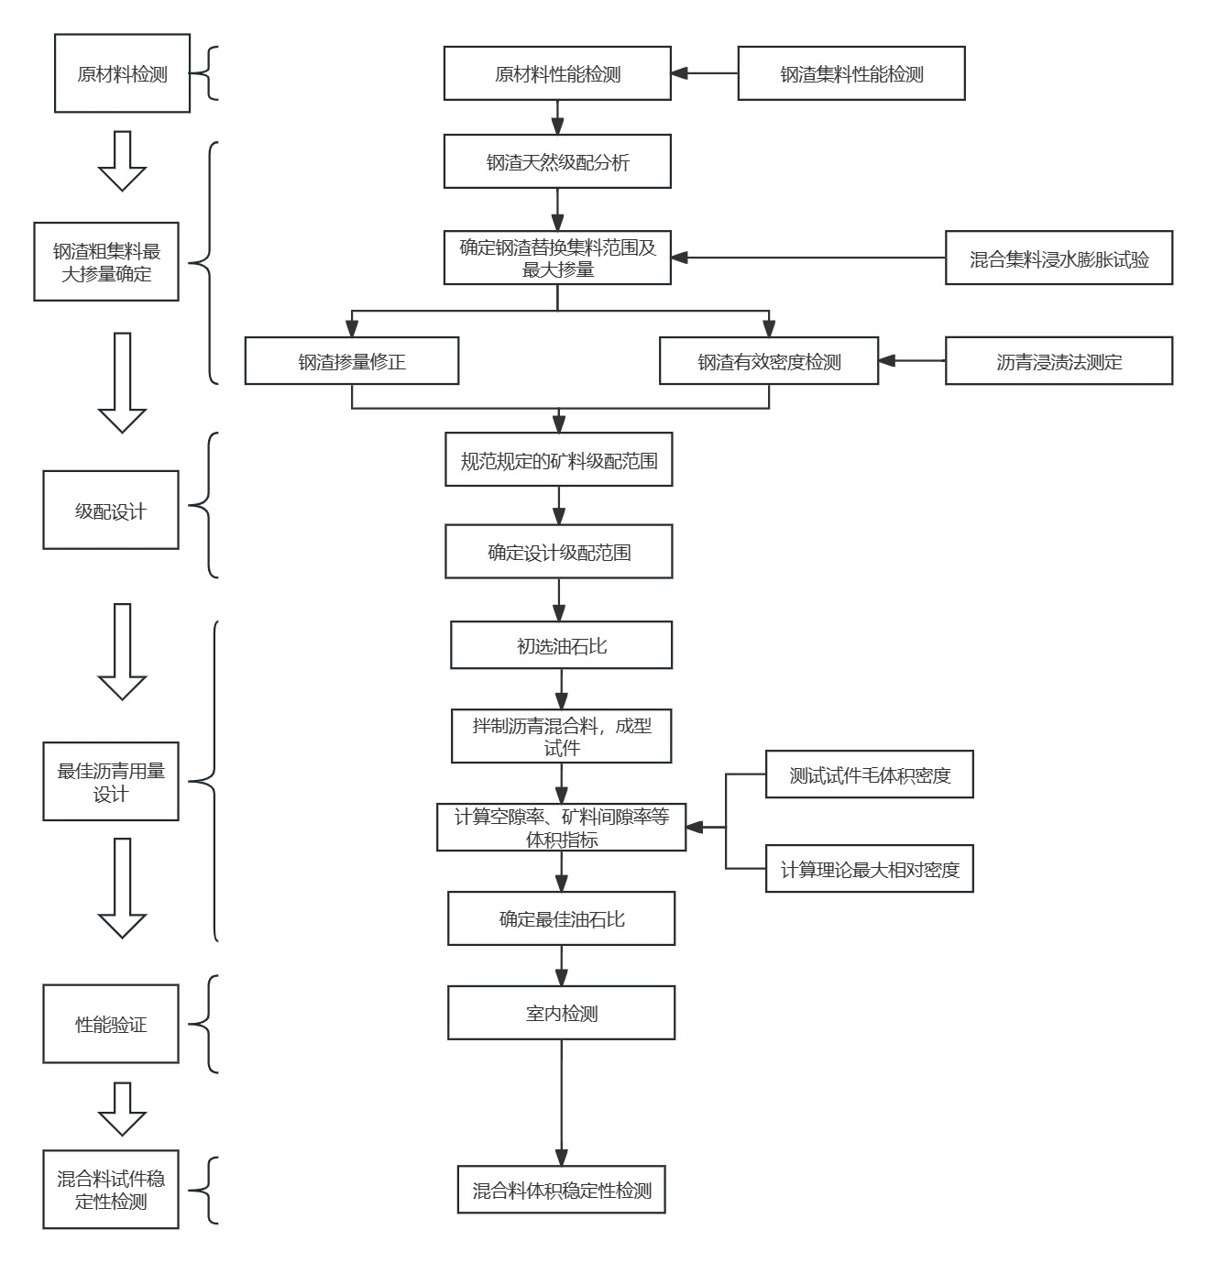

图A.1 钢渣沥青混合料目标配合比设计流程图

A.2 原材料检测

A.2.1 配合比设计所使用的各种材料应符合本标准第5章规定的技术要求执行。

A.3 确定级配范围

A.3.1 道路用沥青玛蹄脂球磨钢渣混合料宜使用本标准6.2.1规定的体积级配范围。

A.4 矿料配合比设计

A.4.1 矿料配合比应按照本标准8.2.6规定的方法设计。

A.5 马歇尔试验

A.5.1 道路用沥青玛蹄脂球磨钢渣混合料体积指标计算方法和技术要求应按照现行JTG F40执行。

A.6 混合料试件稳定性检测

A.6.1 道路用沥青玛蹄脂球磨钢渣混合料应按现行试验方法（T0363）进行膨胀性试验,其要求应符合本标准表7相关规定。

A.7 确定最佳油石比

A.7.1 应符合现行JTG F40的规定确定最佳油石比。

A.8 道路用沥青玛蹄脂球磨钢渣混合料性能检验

A.8.1 道路用沥青玛蹄脂球磨钢渣混合料应按现行试验方法进行性能检验,其要求应符合本文件表6相关规定。

A.9 配合比设计报告

A.9.1 配合比设计报告应按照JTG F40附录B.8的规定执行。

**附录B**

**（规范性）**

**体积换算方法**

B.1 先假设球磨钢渣与本方法适用于计算钢渣集料替代部分或全部矿质集料后与填料、沥青等拌制混合料时不同集料的实际掺入质量比。

B.2 集料颗粒之间的相互作用是以毛体积(包含实体、开口空隙和闭口空隙)的形式进行填充，利用各种集料的毛体积相对密度按照设计配合比计算出每种集料在各种掺量下的质量分量。

B.3 根据B.2计算每种集料在各种掺量条件下的质量分量，计算得到每种集料换算之后的质量配合比，即试验所用的实际配合比。

具体换算方法如表B.1所示。

表B.1 体积质量换算方法

|  |  |  |  |  |  |  |
| --- | --- | --- | --- | --- | --- | --- |
| 矿料类型 | 体积配合比（%） | 球磨钢渣粗集料掺量（%） | 球磨钢渣粗集料质量占比  （%） | 普通集料质量  占比  （%） | 换算后质量配合比（%） | |
| 钢渣粗集料 | 普通集料 |
| 1 | P1 | m1 | P1×a1×m1 | P1×b1×（1-m1） | P1×a1×m1/M×100 | P1×b1×（1-m1）/M×100 |
| 2 | P2 | m2 | P2×a2×m2 | P2×b2×（1-m2） | P2×a2×m2/M×100 | P2×b2×（1-m2）/M×100 |
| 3 | P3 | m3 | P3×a3×m3 | P3×b3×（1-m3） | P3×a3×m3/M×100 | P3×b3×（1-m3）/M×100 |
| 4 | P4 | m4 | P4×a4×m4 | P4×b4×（1-m4） | P4×a4×m4/M×100 | P4×b4×（1-m4）/M×100 |
| 5 | P5 | m5 | P5×a5×m5 | P5×b5×（1-m5） | P5×a5×m5/M×100 | P5×b5×（1-m5）/M×100 |
| 合计 | 100 | — | M1 | M2 | — | — |
| 注:m1、m2、m3、m4、m5为钢渣按照体积换算的掺量比率，a1、a2、a3、a4、a5为钢渣集料毛体积相对密度，b1、b2、b3、b4、b5为普通集料毛体积相对密度，M=M1+M2，即M为按照体积计算的钢渣质量占比之和M1与普通集料质量占比之和M2的和。 | | | | | | |

**附录C**

**（规范性）**

**沥青浸渍法**

C.1 材料仪具

C.1.1 烘箱:装有温度自动控制调节器；

C.1.2 天平:感量不大于 0.01g；

C.1.3 试样容器:小铝锅或磁蒸发皿，300ml以上；

C.1.4 钢勺。

C.2 试验步骤

C.2.1 将钢勺置于铝锅内，称取钢勺和铝锅的质量m1，和水中质量m2。

C.2.2 将铝锅和钢勺烘干后，将500~1000g钢渣装入放钢勺的铝锅中，称量铝锅、钢勺和钢渣的总质量m3并放入烘箱加热。

C.2.3 将装有钢勺及混合料的铝锅放入165℃的烘箱中养生1h，同时将相同的沥青(约3kg)放人烘箱中，将热沥青倒入铝锅中，1h后取出沥青搅拌，待沥青温度至140~150℃时取出装有钢勺及混合料的铝锅,将大量沥青加人铝锅中,用钢勺搅拌3min,排出气泡后,放入温度140~145℃的烘箱中,每隔20min左右搅拌一次，每次3min，直至表面无气泡才停止搅拌，然后将铝锅取出，在室温下放置12~24 h；

C.2.4 称量铝锅、钢勺、钢渣和沥青的总干重m4和水中重m5。

C.3 计算

C.3.1 球磨钢渣的有效密度按式（C.1）进行计算：

$γ_{se}=\frac{m_{3}−m_{1}}{m_{4}−m_{5}−\left(m_{1}−m_{2}\right)−\left(m_{4}−m_{3}\right)/γ_{b}}$•••••••••••••••••••••••••••••••••••（C.1）

式中： $γ_{se}$-沥青浸渍法测得钢渣的有效相对密度；

$γ_{b}$-沥青的相对密度，无量纲。

C.4 报告

C.4.1 试验报告应包含以下内容沥青类型：沥青的相对密度，钢渣质量、试验温度、球磨钢渣的有效相对密度等。